全体でA4用紙１０枚以内に納めてください。スペースは自由に動かして構いませんが、字数制限がある箇所は制限以内で記載してください。
チーム名・代表者氏名 | 五個の束子・ 金子奈月
発表テーマ  （５０字以内） | 足湯に浸かってたら思いついた提案～新人さんいらっしゃい～
提案概要を400字以内でまとめて記述してください。
私たちは、行政と住民が円滑にコミュニケーションを取れるシステムを提案したい。
そのシステムとは、行政の新人職員を活用し、住民と行政の間を繋ぐことで互いのコミュニケーションを活性化させるものである。具体的には、新人研修の一環として、数年間地域に住み、住民の声など地域の情報を常に集め行政に伝え、行政側の情報を住民に周知するというものである。
このシステムを導入することで住民の潜在的な要望を引き出し、住民の意見が行政に反映されやすい環境をつくることで、住民がより主体的にまちづくりに参加するようになる。また、行政としても、住民の合意を得ながら施策を進めることができる。
さらに、地域内の人材である行政の新人職員を活用するため、人材確保と運営コストの面で持続可能であり、将来的には、自治意識をもった住民と地域により根ざした職員が育つことが期待される。また、他の自治体においても実践可能なシステムである。
提言の内容
この提言で解決しようとしている問題・課題とその背景および、提言の目的を明確に記述してください。
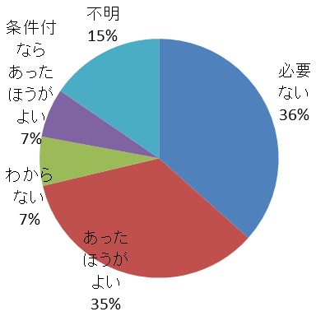
菊池市には、観光客を中心市街地へ呼び込むことや地域の人々の憩いの場となることを目的として整備された足湯が２ヶ所ある。この足湯は熊本県のアートポリス事業によるもので、そのデザイン性は国内外からも一定の評価を受けている。しかし、住民や議会等からそのデザインと菊池の景観とのミスマッチや、維持管理費の高さについて度々指摘を受けていた。これを受け市は、足湯を一時休止し利用者や住民に対しアンケートを実施した。アンケート結果からも同様の指摘に加え、利用者が少ないことや設置場所の問題等もあげられていた。しかし、人数を見ると足湯の存続の賛否は拮抗していることが分かった（図１）。私たちのグループはこの足湯を含んだ中心市街地のことが菊池市にとって問題ではないかと考え、この問題を解決した結果、誰がハッピーになるのか、問題とは感じるがそれが菊池市にとって解決すべき課題なのか現状を分析するために、2度のまち歩きと足湯の清掃活動を実施した。
図１．今後のポケットパーク足湯について
出典：ポケットパーク足湯に関するアンケート結果報告（菊池市）
まず、まち歩きから見えてきたことは２つある。1つ目は中心市街地の範囲が広すぎるということである。この２回のまち歩きは中心市街地を御所通りエリア、軽トラ朝市エリア、足湯エリアの３エリアを意識して行った。道路は坂もなく、きれいに整備されて歩きやすかった。しかし、全体的に日陰がなく、市民広場とバスセンターを起点として街なかを回遊するには距離も長く、これといって人をひきつける魅力を感じなかった。このことから中心市街地が広すぎるのではないかと感じた。
２つ目はこの中心市街地は観光客向けではないのではないかということである。我々は平日と日曜日にまち歩きを行ったが、特に印象的だったのは日曜日に営業している店の少なさであった。我々「よそ者」の感覚では、観光客が多いと考えられる休日には当然どこのお店も開いているだろうと思っていたが、現実は逆であり、さらに平日、休日とも街なかを歩く人をほとんど見なかった。また、足湯を利用していた家族や近所の企業に話を聞いてみると「利用しているのは地元の人でメンバーはほとんど同じ人」とのことであった。
次に、我々は維持管理費の問題（図２）に対して、地域の自治会等の地域コミュニティに清掃の一部を担ってもらうことで、市の維持管理費を削減し、さらに清掃を重ねることで「我らの足湯」といった足湯に対する愛着が湧くのではないかと考えた。そこで、清掃を地域コミュニティに担ってもらうことが可能であるのかを確かめるために我々自身で足湯を清掃することにした。この清掃の際、切明区長や通りすがりの地元の方々に足湯に対する考えを聞くことができた。
足湯の清掃は５人で行ったが、現地に出向き実践することでしか得られないものを得ることが
図２．足湯の維持管理コストについて
出典：ポケットパーク足湯に関するアンケート結果報告（菊池市）
支出項目 | H24(実績) | H25(実績)
清掃作業(足湯・水盤・トイレ)365 日 | 1,467,900 円 | 1,386,000 円
下水道費 | 622,740 円 | 629,250 円
上水道費 | 75,380 円 | 90,560 円
電気代 | 351,680 円 | 374,010 円
合 計 | 2,517,700 円 | 2,479,820 円
できた。まず、清掃については範囲が広く、屋根や周囲の風除けもないため特に夏場や冬場に毎日継続して地域の方に清掃を担っていただくには厳しいと感じたが、一方で、やはり清掃を行うことで足湯に対する愛着を持つこともできた。そして、我々はこの清掃と区長らの話の中から足湯についての本質的な問題を見出すことができた。それは、『行政と住民の間のコミュニケーションがうまく取れていない』ということである。すなわち、行政側からの思いは住民へ届いておらず、住民からの思いも行政に届いていないということである。着工にいたる計画の段階で行政と住民が対話する場面がなかった訳ではない。ただ、その内容は行政が描いた青写真を住民に納得してもらうといったいわゆる「説明会」であり、住民が主体となって行政と協働して作り上げていくというものではなかった。また、現在菊池市において行政と住民を結ぶゲートキーパーは各区長であるが、足湯計画当時、このゲートキーパーを介した行政と住民のコミュニケーションは機能していなかったようである。話を聞く中で、「もっと木陰やプランターがあれば‥」「もっと道路から丸見えでない工夫があれば‥」といった意見があることを知った。また、「どうせ行政に言っても変わらない」と、住民の思いは行政へは届かず留まったままであることも分かった。これら住民の意見は批判ではあるが、少なからず足湯、そして、地域に対する関心の現われであると理解でき、工夫次第では失敗しかけた公共事業をリ・デザインし、よみがえらせることができるのではないかと思う。
菊池市は他市町村と同様少子化が進み人口減少が予測されている（図３）。
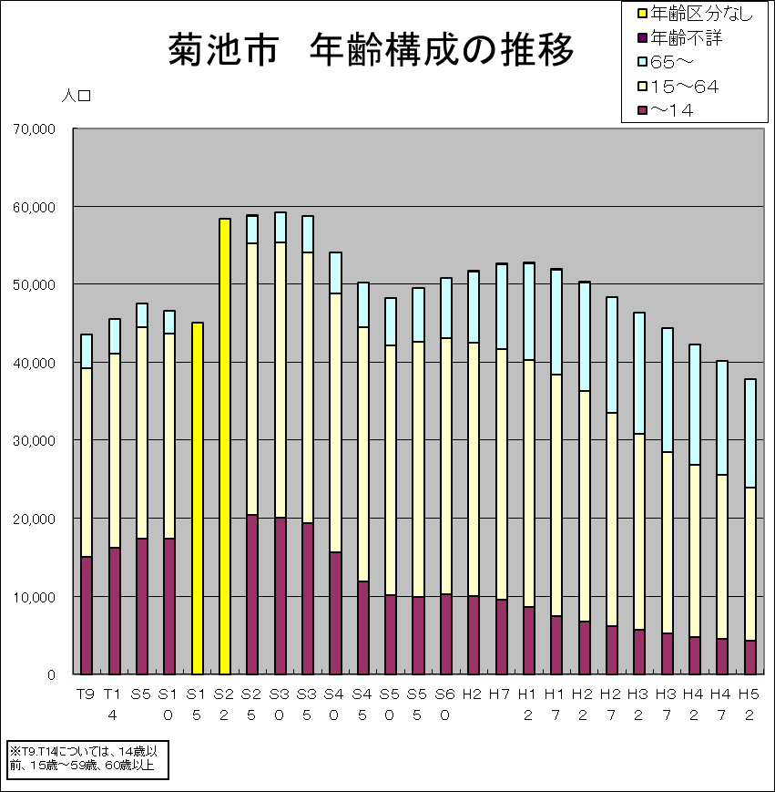
熊本市等の規模が大きな都市では行政が担えるサービスも、菊池市のように規模の小さな市町村においては、ＮＰＯや地域コミュニティ、そして住民自身に役割を担ってもらわなければ今後成り立たない。そのためには、情報を行政と地域が共有し、住民の意思に基づく主体的活動を行政がサポートするという協働のスタイルが必要となる。また、団塊世代が７５歳を迎える２０２５年に向け高齢化はより一層進行する。現在、地域づくりや区役を担う方は６５歳以上が大半を占めている。高齢を迎える世代の人口ボリューム、若い世代の少子化という根本的な現状もあるが、その対策と同時に持続可能な地域をつくるためには、若い世代の参加が必要である。地域への関わりが薄れている今日においては、半ば強制的にかつ持続的に組み込まれ続ける仕組みが必要であると思う。
図３．菊池市年齢構成の推移 出典：県民人口の推移（熊本県）
ここまで、述べたように足湯から始まった菊池市の現状分析であるが、人口減少や高齢化を背景にした地域づくりにおいて、行政と住民がうまくコミュニケーションを取れていない現状は問題であり、それを解決することは今後２０、３０年後の菊池市にとって持続的な地域をつくるために解決しなければならない課題であると確認することができた。我々の提言はこの課題を解決に向かわせるためのものである。

提言の具体的な内容を記述してください。「誰が」、「何を」、「どのように」、「どのくらいの期間をかけて」を明確に、さらに、「いくらぐらいの予算をかけて」するのかについても言及があるとなお良いです。
このシステムは、新人研修(*1)という形で行政の新人職員を住民と共に地域をつくるコーディネーターとして地域に密着させることで、現在コミュニケーションのうまくとれていない住民と行政をつなぐものである。また、地域に根ざした職員を育成するものである。

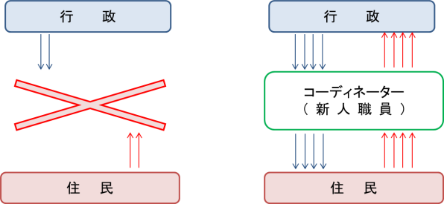

研修期間(*2)中、新人職員は自分の専門とする業務と地域のコーディネーター的役割を担う。期間中、新人職員は地域(小学校区)ごとに設けられた拠点(*3)に配属され、担当する地域と住民の生活環境をより詳しく理解するために担当地域に居住する。新人職員は午前中専門業務を行い午後からは地域の拠点に移り住民の相談や要望を受けることでコミュニケーションをとり様々な情報を集める。集めた情報はまとめて市役所に報告する。市役所は集められた情報を基に効果的な対策や政策(*4)を打つ。
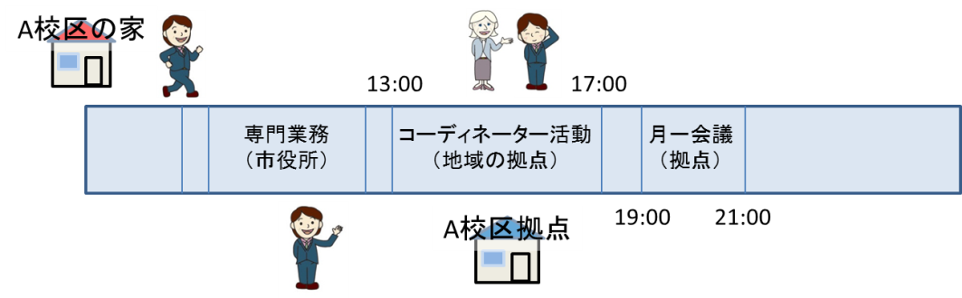
また、新人職員は住民に向けて行政の情報を積極的に知らせる。行政の情報は住民には難しいことがあるので理解しやすいよう工夫をする。その上で地域の回覧板で情報を定期的に回したり、月に一度住民との意見交換会を実施するなどできるだけ多くの住民が自らの住む自治体を理解するようにする。さらに何かの事業を行う際の住民説明会では事前にどのような内容かを情報提供し、分かりにくそうなところは解説する。そうすることで住民説明会では事業の担当職員と建設的な意見のやり取りができるようになる。
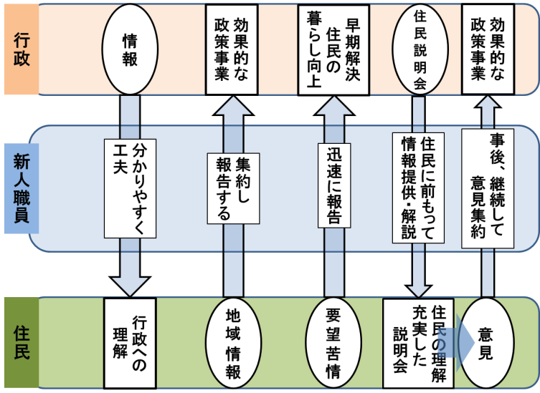
これらの活動を実りあるものにするためには住民との信頼関係を築くことが重要である。担当の地域に住むのもその一環である。その地域の住民として積極的に挨拶や世間話をすること、地域の行事に参加することも大切である。本音で語り合える間柄になればともに満足のできるまちづくりが実現する。
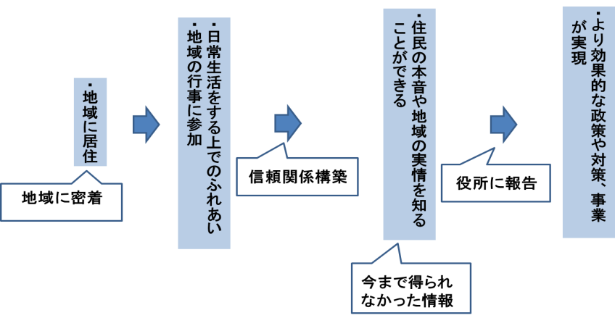

自治体としては集められた情報に対し対策・政策を行うだけでなく、情報を蓄積し分析することで地域の現状をより詳しく知ると共に将来を予測する要素にすることが出来る。また、新人職員のバックアップも重要である。具体的には配属される前に今後住民と円滑なコミュニケーションが取れるようにワークショップ等の手段を学ぶ講座や先輩職員の体験談等を聞く時間を設ける。月に一度研修中の職員を集め講義や情報共有、意見交換を行うなどである。

(*1)新人研修
なぜ新人研修を活用するのか。
これからの自治体職員には地域のことを知り、地域の住民としっかりとコミュニケーションが取れる人材が求められる。このシステムを取り入れることで、地域づくりと職員の育成を同時に行うことができ、以下のようなことが期待できる。

・新人であれば住民の意見に新鮮さを持って対応することができる
・将来、住民の目線に立てる職員になれると期待できる
・外部の人を雇わないのでコストが減らせ、新人研修という形が取れるので持続可能である
・地域に触れることができ、今後働いていくうえでの基礎を築くことができる
・将来地域で築いた人脈を活かせる

また、住民の相談や事業の説明などは福祉・建設・環境などの市役所内の部署を超えて行うため、専門分野だけでなく幅広い分野の知識を得ることができる。

(*2)研修期間
研修期間は三年間である。一年目は三年目の職員とペアになり一年目の職員は三年目の職員から指導を受けながら仕事を身に付ける。二年目は一人で業務にあたる。三年目は一年目の指導をしながら自らも学びなおす。三年間勤務地は変わらない。また専門業務も行う。
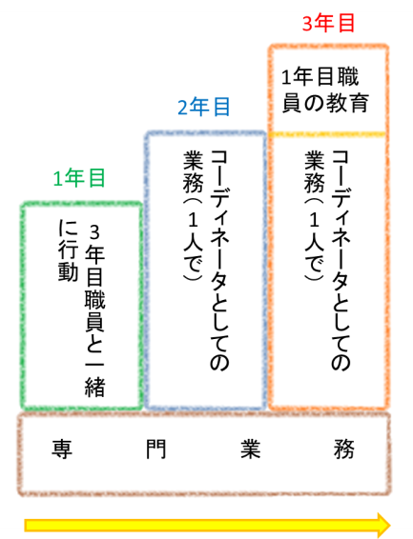

(*3)拠点
拠点はその地域にある空家や公民館を活用する。職員が勤務中の間は基本的に住民に開放されており行政に対する意見や要望など些細なことでも相談に訪れることが出来る。拠点内には行政の最新の情報も公開されている。

(*4)効果的な対策や政策
行政としては今まで集められなかった住民の本音など住民目線の情報を集めることができそれらをもとにして効果的効率的に政策が実行できる。例えば、行政サービスの需要と供給のミスマッチを減らしたり、既存の施設の新たな利用法を見出したりすることで今まであった無駄な公共投資や余分なランニングコストの削減と満足度の高い行政サービスが実現する。
また、まちづくり課のような特定の課の業務でないため、人事異動に影響を受けないというメリットもある。
提言を実装したときに、期待できる効果はどのようなものですか。
【住民】
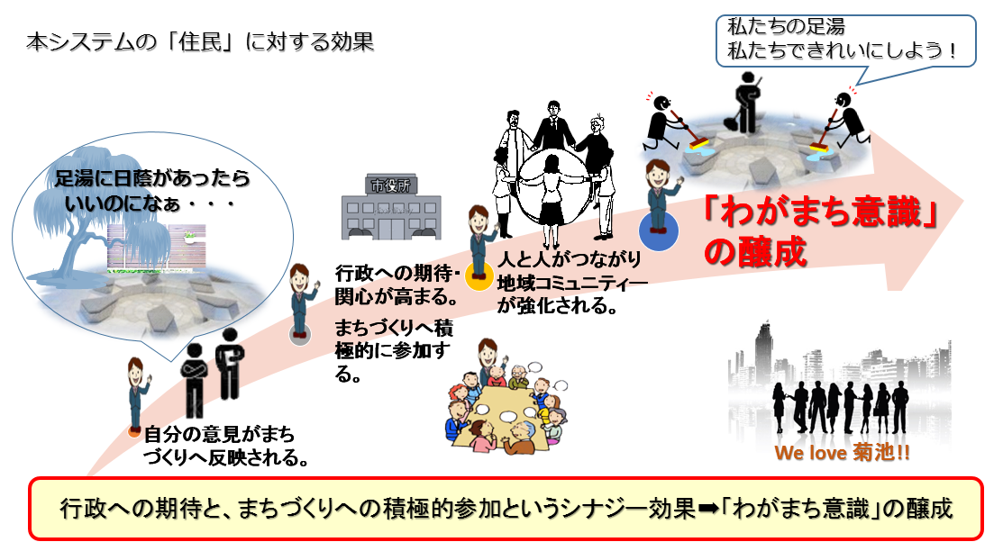

住民に及ぼす大きな効果は、住民の意見がまちづくりに反映されることにより、住民が「わが町意識」を持ち、まちづくりに積極的に参加する好循環を生むことである。
このことにより、住民が満足するまちづくりが行えることに加え、住民間のつながりも強化され、地域コミュニティによる自治が可能となる。これにより、行政の手が届かなかった問題（行政の空洞化の部分）もフォローすることができる。
足湯の例をみても、建設からその後の維持管理にいたるまで、住民の意見がほとんど反映されていなかった。足湯の問題が地域の問題であることの認識も薄かった。維持管理は行政の責任で我々は関係ないものと、積極的にかかわる気概がなかった。
足湯について行われたアンケートにおいては、維持管理費と利用率から、「撤去」まで言及されていたが、本システムにより新人職員が入り、住民とのコミュニケーションを図ることにより、住民と行政のニーズを分析し、双方が納得する決着点を見出すことができる。実際、この問題では、住民も現在の足湯の在り方に対して改善案を持っているが、それが行政に伝えられていない状態であった。行政からのアプローチも住民には届かず、結果的に行政へのあきらめと、まちづくりへの無関心という負の相乗効果を生み出していた。これが本システムにより反転し、行政への期待と、まちづくりへの積極的参加というシナジー効果へと変わることが期待できる。
行政が住民と積極的にかかわる姿勢が示されることにより、住民もまちづくりに積極的に参加する風土が築かれる。同時に意見がまちづくりに反映されることにより、住民の行政に対する満足度も増す。また、地域に根ざした活動のため地域のつながりが強化されることにより、地域に愛着と誇りをもつ「わが町意識」が市全体に醸成されることが期待できる。

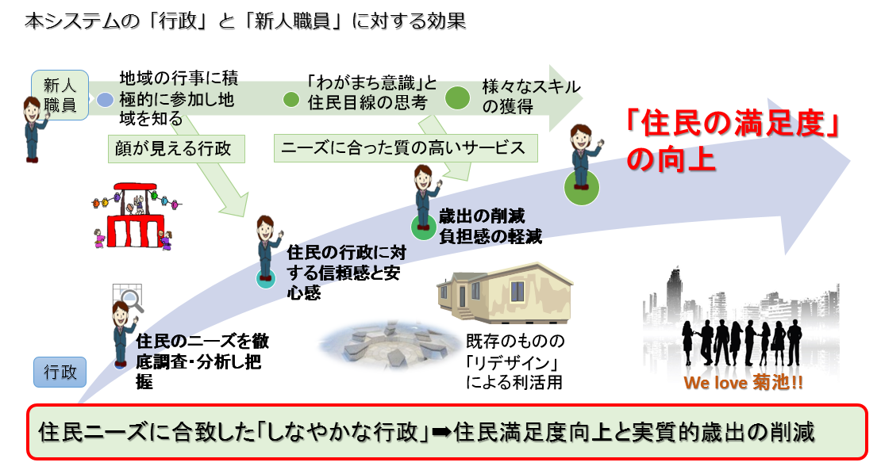
【行政】
次に、行政に及ぼす大きな効果としては、満足度向上による負担感の軽減と、歳出の実質的な削減である。
例えば足湯でも、前述のとおり、維持管理費の割には利用率が低く、「無用の長物」であるという意見もあった。
本システムにより、足湯が、住民の集う場所、憩いの場所という固定概念での活用だけではなく、夜市や朝市といったイベントが行われる場所など住民のニーズにあわせた場所へと「リ・デザイン」され活用されるようになる。すると、わが町のわが足湯という愛着が湧き、自主的・自発的な清掃活動や環境整備など、住民による維持管理が実現する。行政はそれに対し、今までかかっていた維持管理費のうちのいくらかを管理経費として補助することにより、住民の満足度を高めることができるだけでなく、実質的な維持管理費を削減できることになる。
つまり、地域に密着しニーズを聞き取ることで、それに合致した効果的・効率的な政策立案が実現し、きめ細かい「しなやかなまちづくり」を行うことができる。これにより、満足度の高い行政サービスを提供することができる。

さらに、地域を知る職員、地域から知られている職員が増えることにより、住民からの信頼を得、市役所や行政が住民にとって身近なものとなることで、住民と行政の協働のパートナーシップが構築されるこれは行政にとっても大きなメリットである。また、このシステムの３年間の研修を通して、実務的なスキルが身につくこと、住民との信頼関係が築かれるだけでなく、新人職員間のコミュニケーションも促進され、職員同士の強固な連帯意識が築かれ、生まれることが期待できる。

【新人職員】
新人職員にとってのメリットも大いにある。このシステムでは新人職員はその地域に居住することになり、また一日の半分は地域の人々と直接関わることになるため、地域とのかかわりが増え、市が抱える様々な課題に対し、より市民目線で取り組むことができる。 また、そのまちに対する愛着も深まる。
地域の人との信頼関係も新人職員にとっては一生の宝である。顔の見えるサービスにより、住民は安心感を抱き、市職員全体に対する信頼感へとつながっていく。
地域に根ざしたしなやかな行政を行うための柔軟な思考が身につき、コミュニケーション能力、ファシリテーション能力も身につけることができる。
各部署が事業に伴い住民説明会を行う際も、行政の難しい説明を分かりやすく、かみ砕いて説明しなければならないため、専門的な知識も要求されるが、事業担当者との事前打ち合わせ等を通し、部署横断的に業務を把握することができる。これは、新人職員にとって将来的に大いに役立つことである。

【さらに】
本システムは、様々なところに効果が波及すると考えられる。市民がまちづくりに対する満足度が高く、愛着を持つことにより、「わが町意識」が形成される。これにより、流出人口が減り定住人口を増やすことができる。また、将来町を出ることになっても、「わが町意識」からふるさと納税などで、町への支援が期待できる。
一方で、この構想においては、活動の拠点として空き家を活用する。これも、空き家というものを「リ・デザイン」し積極的に活用するモデルケースとなる。
本システムは、菊池市だけではなく、他の同様な問題を抱える自治体にも有効であると考えられる。また、自治体だけではなく、さまざまな、大学など他の組織へと応用が可能である。
それまでの、新人研修というシステムが、組織の文化や、汎用性のあるスキルを身につけることに重きを置いているが、本システムは地域が抱えるもっともコアな問題に、OJTで触れることにより、新鮮な思考と行動が、中堅・ベテラン職員に対しての刺激にもなり、組織全体に活気があふれることが期待できる。
近年「シビックプライド」という言葉が見直されている。菊池市民が菊池市民としての誇りを持ち、わがまちに愛着を持ち、自らが主体（当事者）となって町づくりに積極的に取り組む風土が世代間に引き継がれていくことが、本システムの最大の効果であり目的である。

